RẠNG RỠ SẮC HOA VÀ NIỀM VUI TRONG LỄ KỶ NIỆM 116 NĂM NGÀY QUỐC TẾ PHỤ NỮ 8/3
Trong không khí ấm áp của những ngày đầu tháng 3, hòa chung niềm vui của phụ nữ toàn thế giới, sáng nay ngày 5/3/2026, trường Tiểu học Khánh Thuỷ đã tổ chức buổi gặp mặt thân mật kỷ niệm 116 năm ngày Quốc tế Phụ nữ (8/3/1910 - 8/3/2026).
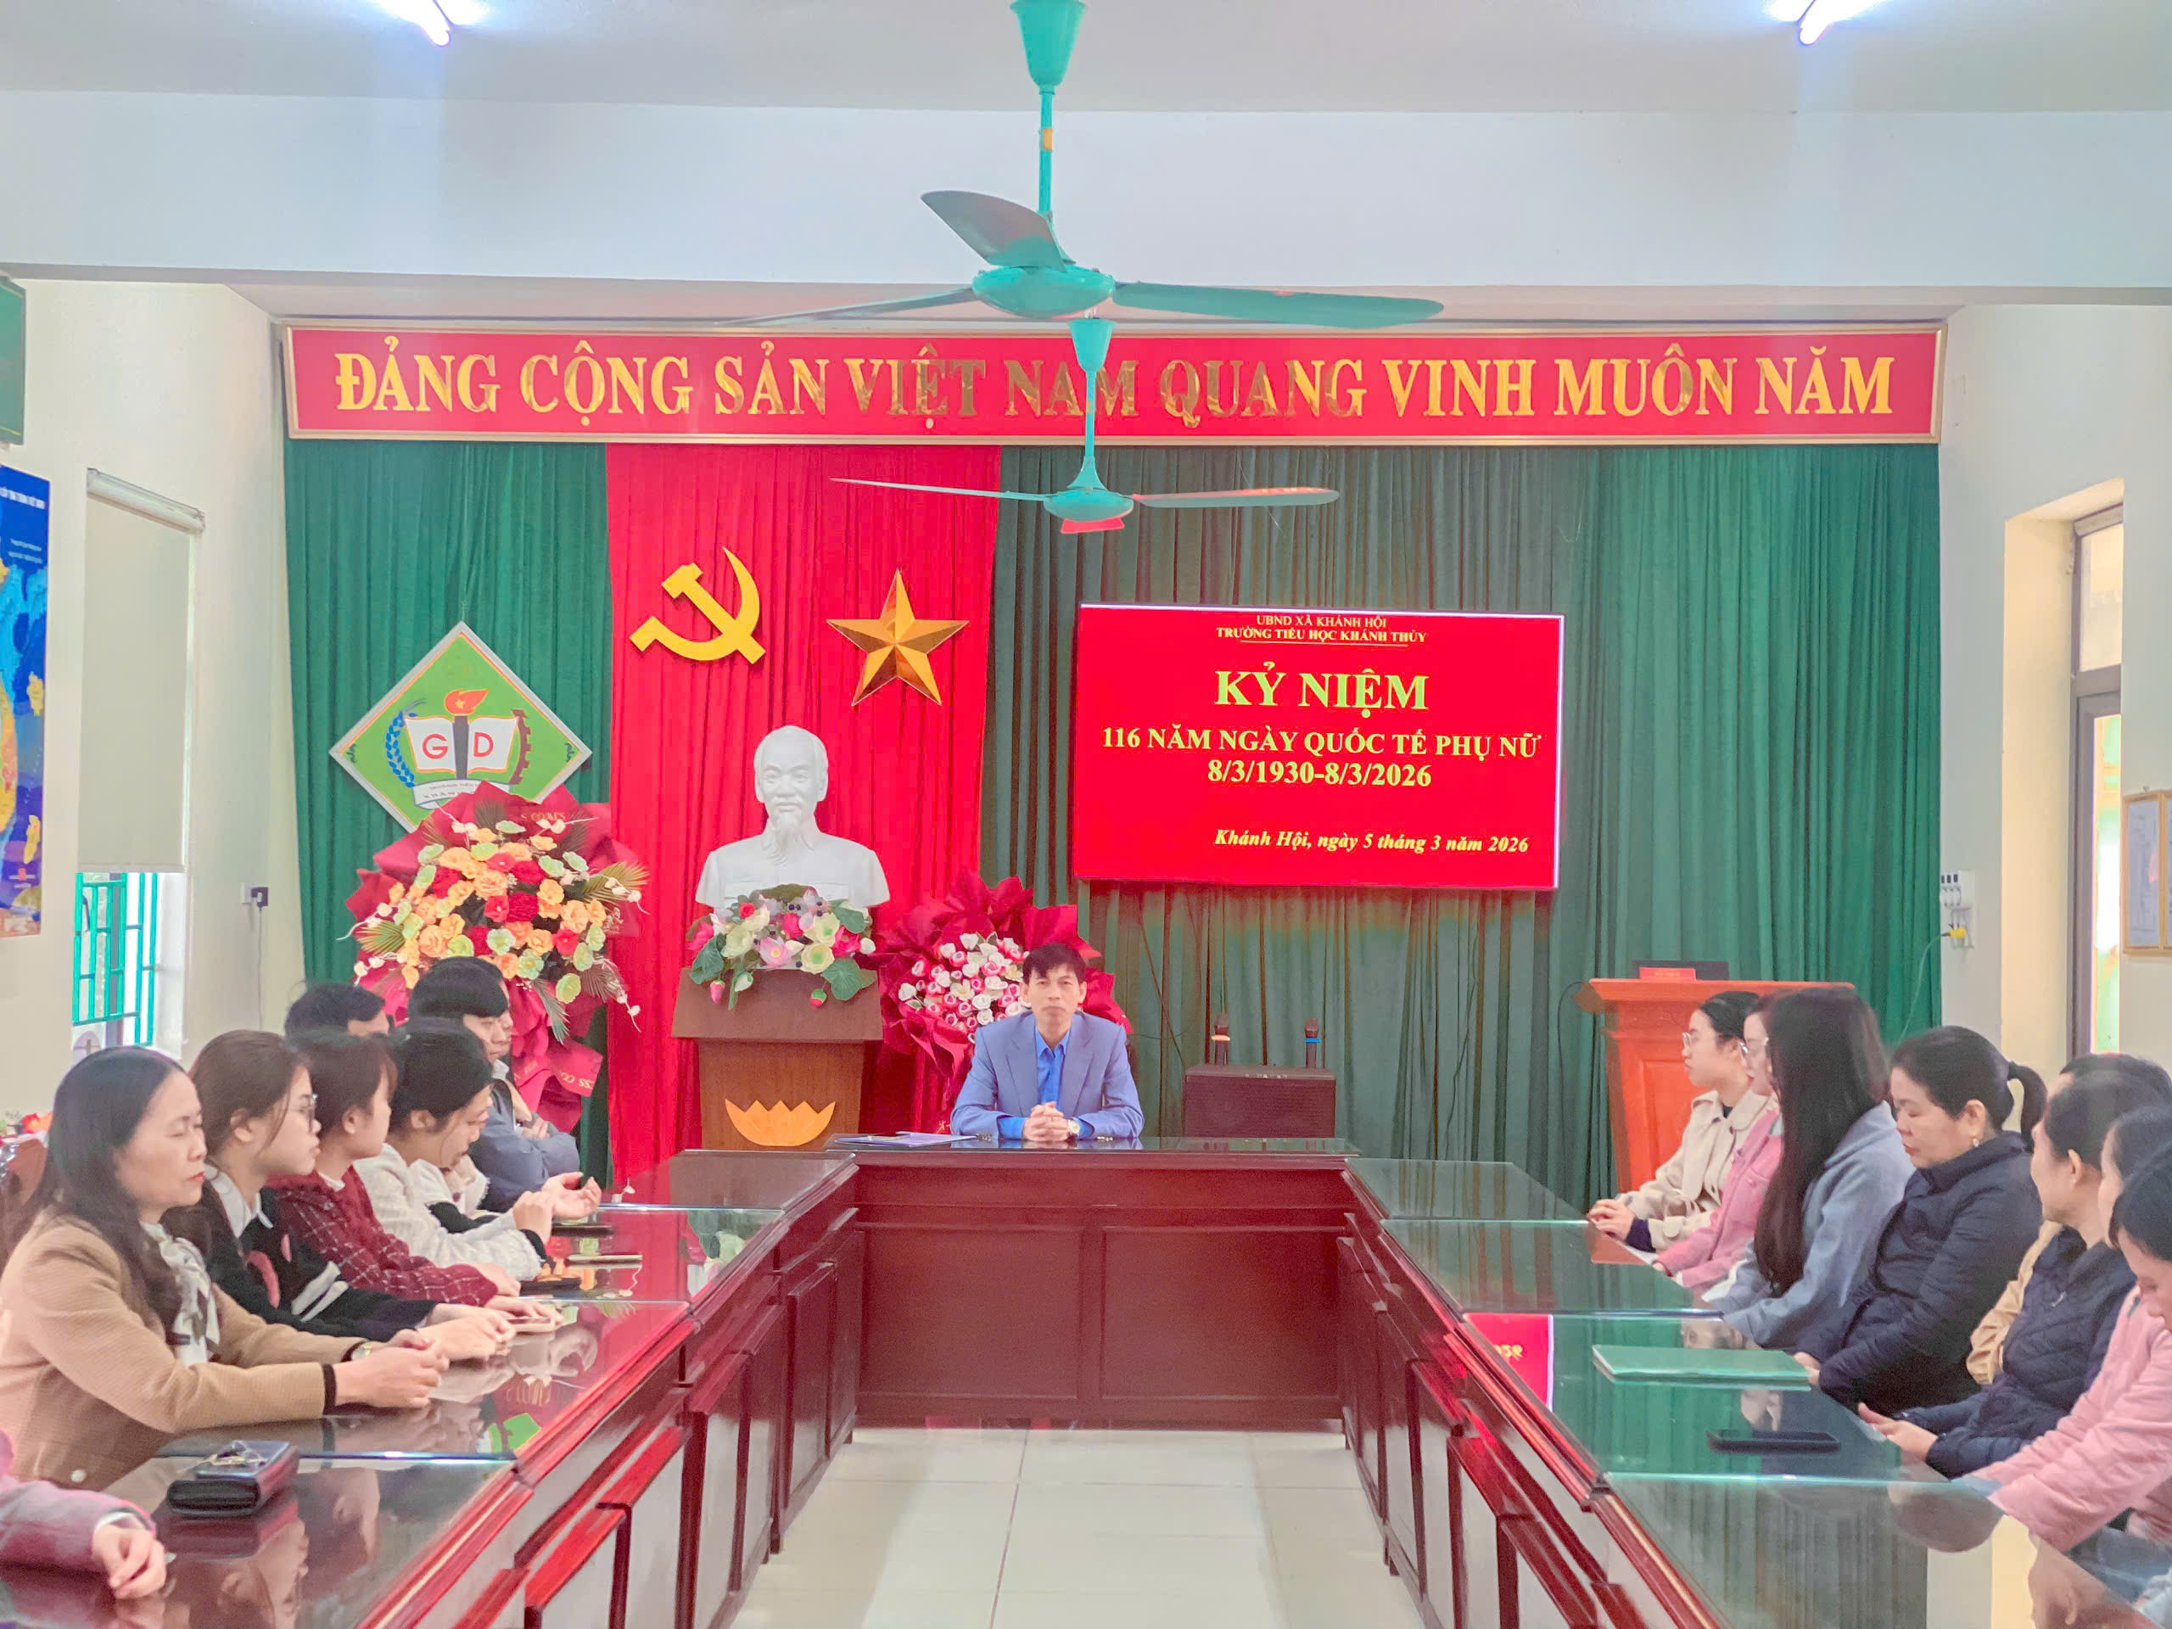
Đây là dịp để chúng ta ôn lại lịch sử vẻ vang của phong trào phụ nữ thế giới và tôn vinh những đóng góp to lớn của các nữ cán bộ, nhân viên tại trường Tiểu học Khánh Thuỷ. Suốt những năm qua, phái đẹp của chúng ta không chỉ "giỏi việc nước, đảm việc nhà" mà còn là những nhân tố quan trọng tạo nên sự thành công và phát triển bền vững của đơn vị.
Điểm nhấn xúc động trong buổi lễ năm nay là sự tham gia của các bạn sinh viên thực tập. Thay mặt cho thế hệ trẻ, các bạn đã dành tặng những bó hoa tươi thắm cùng những lời chúc chân thành nhất đến các cô, các chị - những người tiền bối đã tận tình hướng dẫn, dìu dắt các bạn trong suốt quá trình thực tập.
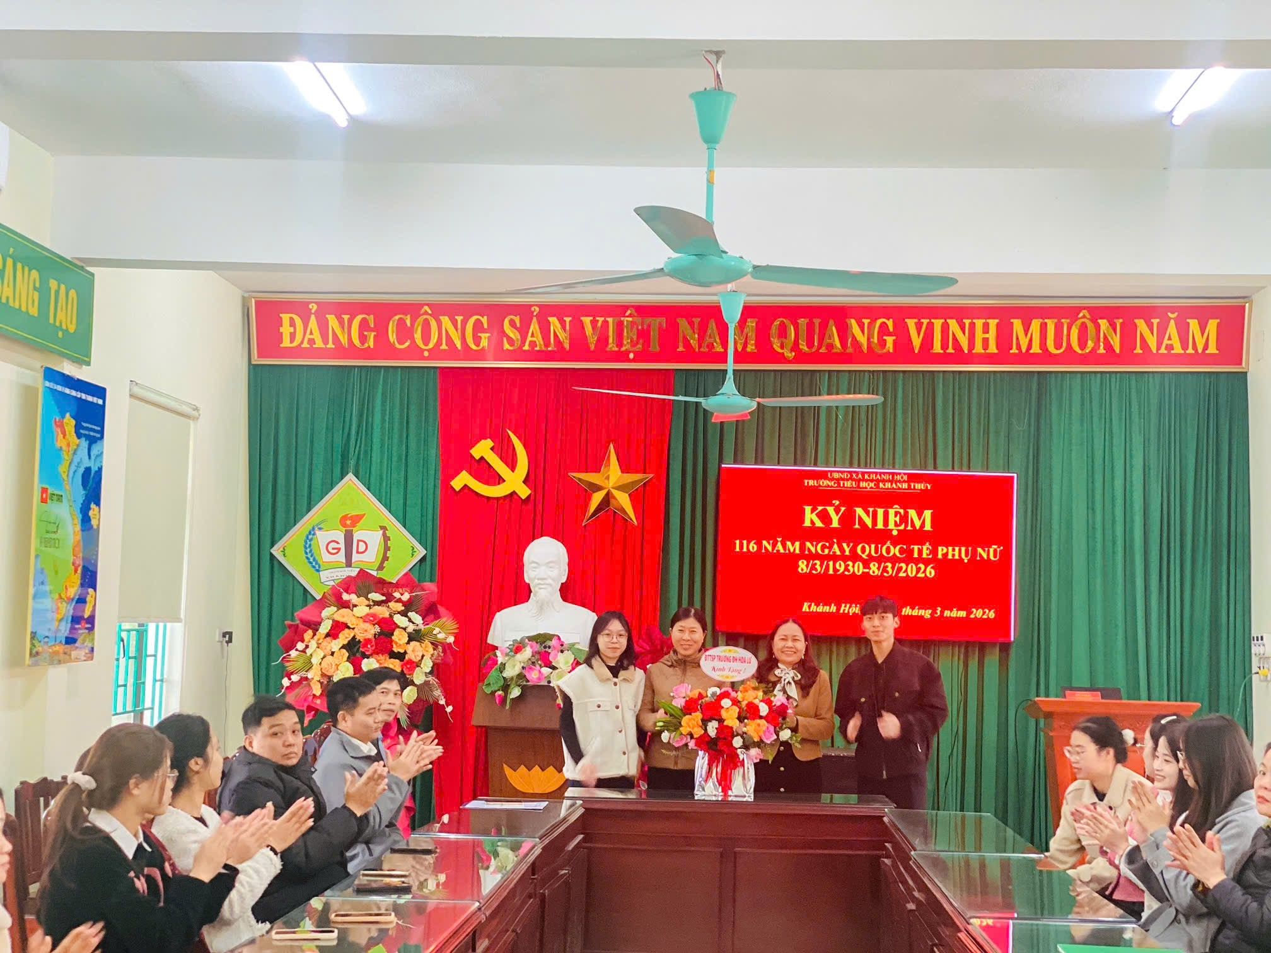
Bạn Mai Ngọc Dũng, đại diện nhóm thực tập sinh chia sẻ: "Chúng em rất may mắn khi được thực tập trong một môi trường chuyên nghiệp và tràn đầy tình yêu thương. Những đóa hoa này là lời cảm ơn nhỏ bé mà chúng em muốn gửi gắm đến những 'người thầy' đặc biệt, những người phụ nữ bản lĩnh đã truyền cảm hứng cho chúng em vững bước trên con đường sự nghiệp."
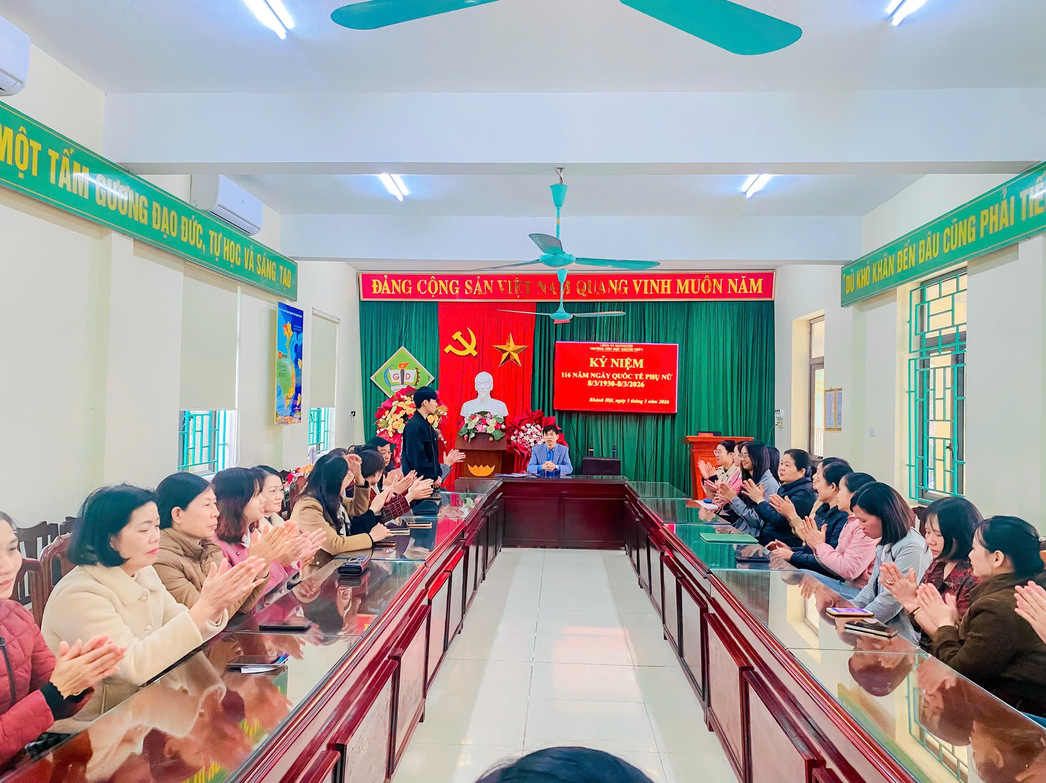
Buổi lễ khép lại trong nụ cười và những tấm hình lưu niệm rạng rỡ. Một lần nữa, xin kính chúc một nửa thế giới luôn xinh đẹp, hạnh phúc và gặt hái được nhiều thành công hơn nữa trong cuộc sống!
Nguồn tin và ảnh: Cô Trần Thị Linh – Giáo viên
Trường TH Khánh Thuỷ, xã Khánh Hội, tỉnh Ninh Bình.

